**«Зимний университет»**

**Санкт-Петербургского политехнического университета Петра Великого**

Место проведения: Санкт-Петербург.

Даты проведения: 24 ноября – 07 декабря 2025 года.

Количество мест: 150 участников.

Участники: студенты 3-4 курса инженерных и технических специальностей.

Страны участников: Российская Федерация, Кыргызская Республика, Республика Армения, Республика Беларусь, Республика Казахстан, Республика Таджикистан, Республика Узбекистан, Грузия, Китай, Индия, Иран, Южная Африка, Куба, Индонезия

Язык программы: русский и английский (будут сформированы группы – для русскоговорящих и англоговорящих участников)

Зимний университет состоит из технических модулей, ознакомительного курса русского языка для англоговорящих слушателей, и также предполагает проведение культурно-развлекательной программы.

Образовательная и проектная части Зимнего университета проводится сотрудниками подразделений-лидеров Передовой инженерной школы «Цифровой инжиниринг» СПбПУ и преподавателями Высшей школы международных образовательных программ:

* Инжиниринговый центр «Центр компьютерного инжиниринга» (CompMechLab®);
* Научно-образовательный центр «Авиационные двигатели и энергетические установки»;
* Центр дополнительного профессионального образования;
* Северо-Западный межвузовский региональный учебно-научный центр «Политех-Киберфизика»;
* Научно-исследовательская лаборатория «Лаборатория анализа биомедицинских изображений и данных».

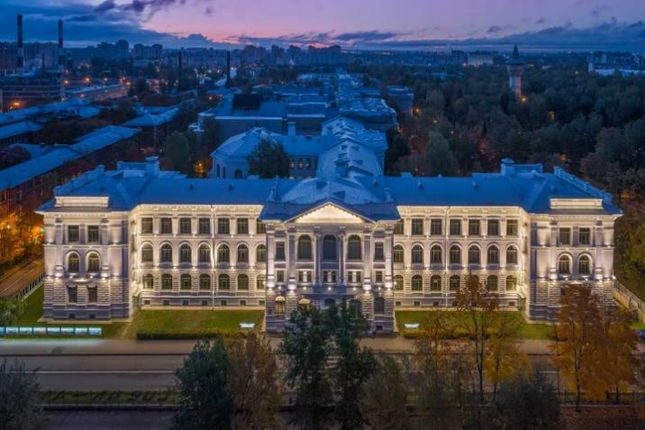 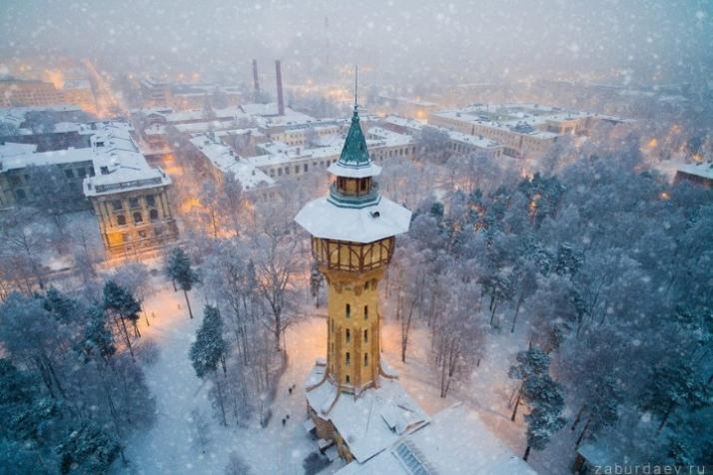

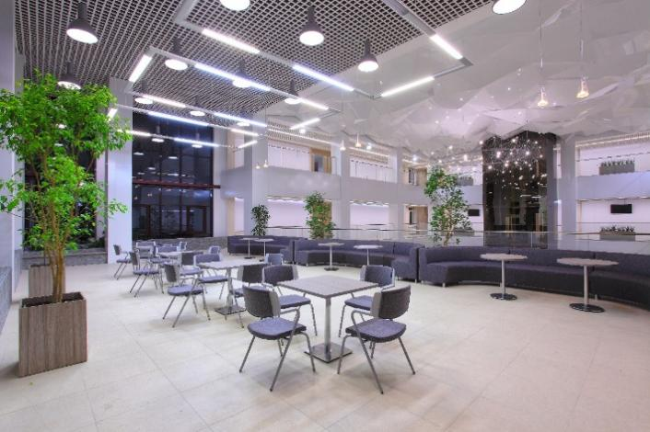 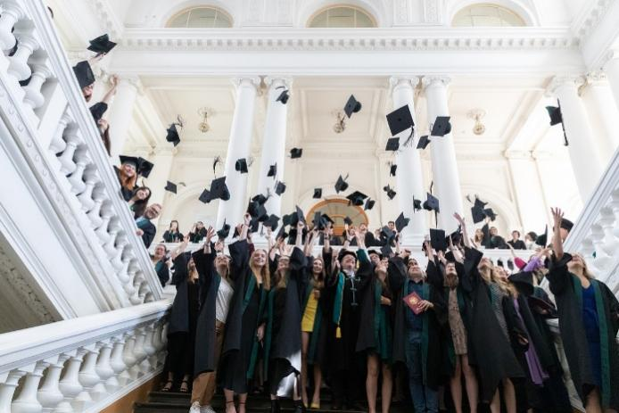

Партнеры «Зимнего университета» в СПбПУ: ПАО «Газпром нефть», Инжиниринговый центр «Кронштадт», АО ОДК, АО «ТВЭЛ», ООО «Центротех-Инжиниринг», АО «Силовые машины», ПАО «Северсталь».

Обучение в рамках «Зимнего университета» будет проходить по трем равнозначным параллельным инженерным трекам:

**Трек 1. «Технолог» (русский язык):**

- Лаборатория по цифровой трансформации и бережливому производству;

- Лаборатория интеллектуальной робототехники и киберфизических систем (Умное производство и промышленный ИИ);

- Проектная лаборатория по применению технологий ИИ к данным различного рода;

- Лаборатория «Полимерные композиционные материалы»;

**Трек 2. «Инженер» (русский язык):**

- Современный инжиниринг в высокотехнологичных отраслях;

- Аэродинамика профиля крыла самолета;

- Проектная лаборатория по проектированию;

- Персональная эффективность. Тренинг развития личностных и профессиональных навыков.

**Трек 3. «Инноватор» (английский язык):**

- Лаборатория интеллектуальной робототехники и киберфизических систем (Умное производство и промышленный ИИ);

- Управление цепями поставок;

- Проектная лаборатория по проектированию.

- Распознавание возможностей и формирование идеи высокотехнологичного стартапа.

**Образовательный и проектный блоки**

На данный момент, наполнение треков в образовательном и проектном блоках проектируется. В каждый трек входит:

1. Модуль по проектированию;
2. Модуль индустриального партнера;
3. Модуль soft-skills;
4. Проектный модуль.

Модули по каждому треку проводятся параллельно, каждый из которых длится 2 дня, в группах по 15-20 человек.

**1. Лаборатория по цифровой трансформации и бережливому производству**

Цель: слушатели с применением специализированной системы-тренажера знакомятся с возможностями оптимизации бизнес-процессов современного предприятия, ориентированного на работу на открытом рынке. После получения базовых знаний и умений по тематике участники переходят к работе с симулятором.

Для эффективной работы большинству компаний необходимо проведение цифровой трансформации бизнеса, которая становится одним из ключевых факторов повышения конкурентоспособности. Слушатели с помощью специализированного симулятора смогут спроектировать свой путь трансформации через реализацию проектов с учетом конфигурирования стратегии, проектного управления и проекта трансформации. Работа в симуляторе может стать ключевым этапом подготовки и адаптации к неизбежным изменениям в ходе цифровой трансформации.

Формат: короткие теоретические блоки чередуются практикой на виртуальных предприятиях

Результат: успешность прохождения симуляторов отражается в личном и общем рейтинге, показывающем уровень компетенций каждого из слушателей, связанных с внедрением бережливого производств и цифровой трансформации на симулируемом предприятии.

**2. Лаборатория интеллектуальной робототехники и киберфизических систем (Умное производство и промышленный ИИ)**

Цель: исследование и анализ среды интерактивного взаимодействия киберфизических систем и робототехнических комплексов для создания новых аппаратно-программных решений и математико-программного обеспечения в области интеллектуальной робототехники и интеллектуальных систем управления. Разработка технологий дистанционного управления удаленными объектами, группового управления командным поведением роботов и ситуационного управления в условиях неопределенности.

Формат модуля: лекции, групповые дискуссии, практические работы, исследования, финальный проект.

Результаты:

1. Модель предиктивного анализа состояния оборудования;

2. Алгоритм интерактивного взаимодействия с робототехническим комплексом.

Слушатели получат практический опыт работы с оборудованием лаборатории и инструментами обработки данных, а также смогут создавать реальные проекты, например, простые модели ИИ, понимать - как работают модели современного промышленного ИИ и как применять его на практике.

**3. Проектная лаборатория по применению технологий ИИ к данным различного рода**

Цель:

* Знакомство слушателей с передовыми архитектурами нейросетей для решения задач промышленности.
* Формирование понимания основ обработки данных временных рядов, изображений и/или текста и понимания базовых принципов существующих технологий машинного/глубокого обучения, включая нейронные сети.
* Введение в предварительный анализ данных и формирование датасетов. Применение слушателями изученных технологий на примере практических задач и реальных кейсов.

Формат: Проектная лаборатория, включающая в себя короткие лекционно-теоретические подмодули и объемный практический блок.

В практический блок включены задачи:

* Классификация активностей человека по данным акселерометра/гироскопа
* Классификация снимков легких (диагностика COVID-19 по ФЛГ)

Результат: Знания и навыки. Скрипт на Python, формирующий обработку данных, обучающий и валидирующий технологии ИИ.

**4. Лаборатория «Полимерные композиционные материалы»**

Цель:

* Знакомство слушателей с полимерными композиционными материалами.
* Формирование и совершенствование у слушателей профессиональных компетенций, связанных с термопластичными композиционными полимерными материалами (ТПКМ), а также базовых знаний в области физико-химии полимеров.
* Изучение технологий изготовления препрегов, изделий и конструкций на основе термопластичных полимеров.

Формат: Лаборатория, включающая в себя короткие лекционно-теоретические подмодули и объемный практический блок.

Результат: Знания и навыки в области термопластичных полимерных композиционных материалов.

1. **Современный инжиниринг в высокотехнологичных отраслях**

Цель модуля: слушатели знакомятся с технологиями инжиниринга, возможностями их применения в высокотехнологичных отраслях, получают базовые инженерно-практические навыки в части: измерений, материаловедческой экспертизы, реверс-инжиниринга, работы с конструкторскими программами и документацией.

Описание:

Модуль начинается с теоретического погружения в проблематику современного инжиниринга (вводная лекция) и знакомства с практикой реализации процессов инжиниринга на базе производства и лабораторных комплексов Инжинирингового центра «Кронштадт». После вводной лекции, происходит разделение на группы (10-12 человек), каждая из которых в режиме ротации посещает 3 локации: Лаборатория измерений; Лаборатория материаловедения; Производственный цех. В каждой локации группа делится на микрогруппы (3-4 человека) и организуется практическое занятие с применением инновационных образовательных технологий: мастер-класс от специалиста-наставника, работа с оборудованием и групповая работа по решению предлагаемого кейса, презентация результатов группового решения, обсуждение и анализ решения кейса с обратной связью от наставника. Ротация позволяет участникам групп последовательно пройти 3 локации и выполнить 3 практических задания: проведение замеров и построение 3D модели, проведение материаловедческой экспертизы, выполнение реверс-инжиниринга несложной детали.

Формат: Проектная лаборатория, включающая в себя короткие лекционно-теоретические подмодули и практический блок.

Результат:

* формирование представлений о современных технологиях и методиках инжиниринга применительно к высокотехнологичным отраслям.
* понимание процессов перехода от концепции изделия к готовому продукту, включая освоение методов измерения физических характеристик объектов и построения трехмерных моделей деталей
* формирование навыков: работы с оборудованием, использования специализированного программного обеспечения, группового взаимодействия для решения проектных инженерных задач.
* опыт работы с современным лабораторным и промышленным оборудованием, необходимый для уверенной адаптации в производственной среде.

1. **Аэродинамика профиля крыла самолета**

Цель:

* Введение в аэродинамику профиля крыла самолета;
* Моделирование аэродинамических профилей: Формирование знаний по расчету и профилированию геометрии; Вычисление основных характеристик крыла.
* Моделирование и основы 3D печати: Формирование навыков по трехмерному моделированию аэродинамических профилей и подготовке трехмерной модели для 3D печати.
* Постановка натурного эксперимента и съем основных характеристик: Формирование у слушателей знаний по постановке физического эксперимента и навыков по его постановке.
* Основы постановки и проведения численных экспериментов: Формирование у слушателей знаний по постановке численного эксперимента и навыков по его постановке.
* Прочность аэродинамического профиля: Формирование у студентов знаний по проведению прочностного анализа аэродинамического профиля в условиях газодинамического нагружения.
* Параметрическая и топологическая оптимизация профиля крыла: Формирование навыков по созданию задачи с многовариантным поиском оптимальных параметров.
* Инженерная оптимизация. Формирование у студентов знаний по усовершенствовании геометрии аэродинамического профиля.

Формат: Проектная лаборатория, включающая в себя короткие лекционно-теоретические подмодули и объемный практический блок.

Результат: Знания и навыки по аналитическим, численным и стендовым расчетах исследуемой геометрии крыла. Физическая трехмерная модель, напечатанная на 3D принтера.

1. **Проектная лаборатория по проектированию на основе топологической оптимизации и компьютерного инжиниринга, и 3D-печати**

Цель:

* Знакомство слушателей с передовыми цифровыми и производственными технологиями.
* Формирование понимания основ аддитивного производства и понимания базовых принципов, существующих коммерческих аддитивных технологий, включая технологические ограничения и особенности проектирования под аддитивное производство.
* Введение в компьютерный инжиниринг и топологическую оптимизацию, обеспечение понимания основной логики работы данных технологий. Применение слушателями компьютерного инжиниринга и топологической оптимизации как к решению тренировочных задач, так и к решению проектной задачи.

Формат: Проектная лаборатория, включающая в себя короткие лекционно-теоретические подмодули и объемный практический блок.

Результат: Знания и навыки. Спроектированное с применением компьютерного инжиниринга и топологической оптимизации промышленное изделие. Изучение инструментов решения задач по его оптимизации.

1. **Персональная эффективность. Тренинг развития личностных и профессиональных навыков**.

Цель: модуль нацелен на формирование следующих надпрофессиональных универсальных компетенций: лидерство и проактивность, эмоциональный интеллект, оказание влияния, нацеленность на результат, стрессоустойчивость, инновационность, адаптивность/гибкость, саморазвитие, анализ информации и выработка решений.

* Развить навыки участников в области целеполагания и управления временем;
* Отработать на практике техники усиления стрессоустойчивости и формирования профессиональной уверенности;
* Практикум генерации идей и поиска креативных решений.

Формат модуля: семинар-тренинг, включающий в себя короткие лекционно-теоретические подмодули и объемный практический блок. Участники модуля будут работать как индивидуально для адекватной самоактуализации, так и в малых группах для отработки «мягких» навыков.

Для проведения практических занятий используются следующие активные формы обучения: тренинги, деловые игры, модерация и фасилитация, «Open Space» («Открытое пространство»), «World Cafe» («Мировое кафе»), «Снежный ком» «Fish Bawl» («Аквариум») и другие технологии работы в малых группах: Mind Mapping. Шесть шляп де Боно, SCAMPER, Мозговой штурм, Обратная мозговая атака, Письменный мозговой штурм, Корабельный совет, Цветение лотоса, технологии дизайн-мышления и другие.

Результат модуля:

* знания: основных методов управления временем, целеполагания, формирования уверенного поведения, активизации мышления, формирования стрессоустойчивости, основных сфер саморазвития;
* умения: анализировать любую задачу на основе системного подхода, выделяя ее базовые составляющие; выбирать варианты решения задачи, оценивая их достоинства и недостатки;
* навыки: использования инструментов управления временем при выполнении конкретных задач, проектов, для достижения поставленных целей.

1. **Управление цепями поставок.**

Модуль сочетает в себе разного рода практические инструменты – симулятор, тренажер, бизнес-игры – и разбор реальных кейсов, нацеленных на решение актуальных задач управления цепями поставок, в том числе с привлечением экспертов в этой области. Модуль содержит актуальную и практическую информацию, которая касается организации цепочек поставок, выполнения и контроля операций, планирования ресурсов, разработки операционной стратегии и многого другого.

**10. Распознавание возможностей и формирование идеи высокотехнологичного стартапа**

Цель работы модуля:

* Развитие у участников ключевых предпринимательских компетенций;
* Обучение участников процессам распознавания новых возможностей, созданию ценности и формированию продуктов на основе высокотехнологичных решений и отслеживания индустриальных трендов как ключевых факторов успеха.

Формат модуля

Обучение проводится в формате тренинга, включающего следующие блоки:

* Теоретико-практический блок: проектный семинар;
* Практический блок с презентацией: практикум;
* Практический блок: тренинг, семинар.

Результат модуля: участники получат следующие знания и навыки:

* навыки методов генерации и формирования продуктовых идей в промышленности и описания научно-исследовательской технологии;
* навыки бизнес-моделирования в технологическом предпринимательстве;
* навыки планирования инновационного продукта; знания основ юридических аспектов создания стартапов и регистрации интеллектуальной собственности;
* навыки разработки ценностного предложения и коммуникации ценности;
* навыки валидации потенциальных потребителей;
* знания этапов командообразования, ролевых моделей поведения в команде; навыки конструктивной и лидерской коммуникации в команде; знание основ подготовки презентации и проведения переговоров с инвестором.

**Социокультурный блок**

В рамках культурно-досугового блока участникам будет предложена экскурсионная программа, включающая знакомство с основными достопримечательностями Санкт-Петербурга, а также посещение крупнейших российских и мировых художественных музеев, и памятников архитектуры.

В дополнение к экскурсионной программе для слушателей университета будут организованы мероприятия, направленные на знакомство и межкультурную коммуникацию участников, и мастер-классы от преподавателей и ведущих сотрудников Передовой Инженерной Школы «Цифровой инжиниринг».

*Экскурсионная программа*

* Посещение Государственного Эрмитажа.

Обзорная экскурсионная программа на русском и английском языках в сопровождении гидов.

* Посещение музея Фаберже.

Обзорная экскурсионная программа на русском и английском языках в сопровождении гидов.

* Поездка в Юсуповский дворец.

Обзорная экскурсионная программа на русском и английском языках в сопровождении гидов.

* Поездка в г. Пушкин.

Обзорная экскурсионная программа на русском и английском языках в сопровождении гидов.

* Поездка в г. Кронштадт - остров фортов.

Обзорная экскурсионная программа на русском и английском языках в сопровождении гидов.

*Лекции и Мастер-классы*

***Лекции приглашенных спикеров***. Планируются лекции приглашенных экспертов, которые расскажут о проектном опыте компании-индустриального партнера, а также разберут со студентами различные кейсы на реальных примерах.

***Выступление «Как поступить в магистратуру?»***

Презентация программ магистратур

***Инженерный чемпионат.*** В рамках чемпионата, студенты будут поделены на команды. Задача каждой команды спроектировать и построить мост из спагетти, скотча и пластилина по следующим критериям:

* До установки моста на испытательные опоры проводится проверка дорожного полотна. Проверяются ширина и величины зазоров. Также проверяется выполнение требований правил
* Мост устанавливается на опоры
* В центральную часть моста устанавливаются по очереди калибровочные машинки - первая, а затем на нее вторая
* Если мост выдержал нагрузку, то последовательно добавляются ещё машинки, одна за другой
* Испытание завершается в момент разрушения моста

***Большой квиз-шоу «AI & Beyond»***

Командный квиз на несколько раундов. Примерные темы раундов:

* AI и инженерия в поп-культуре (фильмы, игры, мемы)
* Техно-угадайка (звуки устройств, фрагменты патентов и чертежей, фото необычных устройств/изобретений)
* Кросс-культурный блиц (вопросы из стран участников)
* ИИ с ошибкой — показать фразы, тексты, изображения с нелепыми ИИ-ошибками, задача: найти, что не так.
* Идея на миллиард — 5 вымышленных стартапов: угадать, какие настоящие, а какие — фейковые.
* Сколько это стоит? — угадать стоимость технологий: от микрочипа до спутника.

***Иные мероприятия***

* Тимбилдинги/мастер-классы. Мероприятия направлено на знакомства участников и командообразование
* Обзорная экскурсия по кампусу СПбПУ. Экскурсия по территории СПбПУ с посещением ведущих лабораторий и центров
* Посещение Музея истории СПбПУ. Знакомство участников с историей Университета.
* Экскурсии к Индустриальным партнерам.

Программа проведения «Зимнего университета»

|  |  |
| --- | --- |
| Воскресенье  23 ноября | Прибытие участников, размещение в отеле в шаговой доступности от СПбПУ |
| Понедельник  24 ноября | 10:00-14:00 – Официальное открытие Зимнего университета, знакомство участников, лекции  14:00-15:00 – Обед  15:00-18:00 – Экскурсия по кампусу СПбПУ  19:00-20:00 – Ужин |
| Вторник  25 ноября | 10:00-14:00 – Прохождение модулей по программе Зимнего университета, 1 сессия  14:00-15:00 – Обед  15:00-18:00 – Визионерская лекция  19:00-20:00 – Ужин |
| Среда  26 ноября | 10:00-14:00 – Прохождение модулей по программе Зимнего университета, 1 сессия  14:00-15:00 – Обед  15:00-18:00 – Мастер-класс  15:00-18:00 – Вводный курс русского языка (для англоговорящих студентов)  19:00-20:00 – Ужин |
| Четверг  27 ноября | 10:00-14:00 – Прохождение модулей по программе Зимнего университета, 2 сессия  14:00-15:00 – Обед  15:00-18:00 – Визионерская лекция  15:00-18:00 – Вводный курс русского языка (для англоговорящих студентов)  19:00-20:00 – Ужин |
| Пятница  28 ноября | 10:00-14:00 – Прохождение модулей по программе Зимнего университета, 2 сессия  14:00-15:00 – Обед  После 15:00 – Культурная программа  19:00-20:00 – Ужин |
| Суббота  29 ноября | Культурная программа |
| Воскресенье  30 ноября | Культурная программа |
| Понедельник  01 декабря | 10:00-14:00 – Прохождение модулей по программе Зимнего университета, 3 сессия  14:00-15:00 – Обед  15:00-18:00 – Мастер-класс  19:00-20:00 – Ужин |
| Вторник  02 декабря | 10:00-14:00 – Прохождение модулей по программе Зимнего университета, 3 сессия  14:00-15:00 – Обед  После 15:00 – Инженерный чемпионат  19:00-20:00 – Ужин |
| Среда  03 декабря | 10:00-14:00 – Экскурсия к индустриальному партнеру/культурная программа  14:00-15:00 – Обед  15:00-18:00 – Экскурсия к индустриальному партнеру/культурная программа  19:00-20:00 – Ужин |
| Четверг  04 декабря | 10:00-14:00 – Прохождение модулей по программе Зимнего университета, 4 сессия  14:00-15:00 – Обед  После 15:00 – Культурная программа  19:00-20:00 – Ужин |
| Пятница  05 декабря | 10:00-14:00 – Прохождение модулей по программе Зимнего университета, 4 сессия  14:00-15:00 – Обед  15:00-18:00 – Закрытие Зимнего университета |
| Суббота  06 декабря | Культурная программа (по согласованию), выезд участников (на свое усмотрение) |
| Воскресенье  07 декабря | Выезд участников |